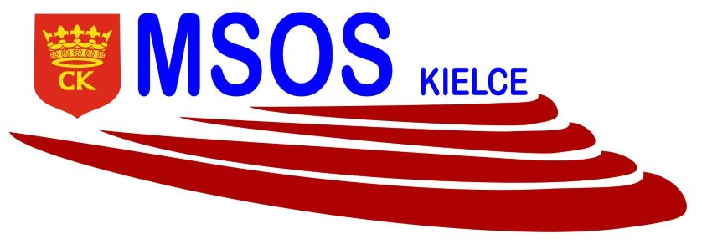**KOMUNIKAT ORGANIZACYJNY**

 **IGRZYSK MŁODZIEŻY SZKOLNEJ**

**MISTRZOSTWA KIELC W HALOWEJ PIŁCE NOŻNEJ CHŁOPCÓW**

**ROCZNIK 2007-2008**

**Uczestnicy:** SP 22 i SP 27 biorą udział w rozgrywkach od fazy finałowej

|  |  |
| --- | --- |
| GRUPA A | SP A, SP 33, SP 1, SP 15 |
| GRUPA B | SP 25, SP 34, SP 20, SP 18 |
| GRUPA C | SP 39, SP NAZARET, SP 19, SP 12 |
| GRUPA D | SP KATOLIK, SP 9, SP 8, SP 13 |
| GRUPA E | SP 31, SP 5, SPOŁECZNA, SP 28, SP 24 |

**Faza półfinałowa** (termin i miejsce zostaną podane po rozegraniu fazy grupowej)

|  |  |
| --- | --- |
| **GRUPA F**: | I A, II B, I C, II D, I E, |
| **GRUPA G**: | II A, I B,II C, I D, II E, |

**Faza finałowa**(termin i miejsce zostaną podane po rozegraniu fazy półfinałowej)

|  |  |
| --- | --- |
| **GRUPA H**: | SP 22, I F, II G |
| **GRUPA J**: | SP 27, II F, IG |

II H – II J– mecz o III miejsce

I H – I J – mecz o I miejsce

**Przepisy gry:**

**-zespół liczy max.10 zawodników**

**-zespół składa się z 4 zawodników w polu plus bramkarz**

**-czas gry 2x10 minut plus 3 min przerwy**

**-obowiązują jednolite koszulki i miękkie obuwie**

**-zmiany hokejowe w strefie zmian**

**-zakaz gry wślizgiem**

**-gradacja kar: wykluczenie 1min lub 2 min , czerwona kartka**

**-rzut karny z 7 metra**

**-rozpoczęcie i wznowienie gry ze środka traktowane jest jak rzut wolny pośredni**

**-w sprawach przepisów nie ujętych w komunikacie stosuje się przepisy PZPN**

**-w sprawach spornych decyduje sędzia i organizator**

organizator rozgrywek SZS

Ewa Gulewicz-Tofil